Základní škola Ostrava, Matiční 5, PO – objekt 30. dubna 20:

Popis řešeného objektu
Objekt 30. dubna 20 se nachází na parcele č. 853/1 v katastrálním území Moravská Ostrava a slouží pro výuku žáků 1. stupně. Škola má o půdorys obdélníkového tvaru o rozměrech cca 20 x 60 m. Objekt je třípodlažní s jedním podzemním a také půdním, částečně využívaným podlaží. V minulých letech proběhla na objektu oprava fasády a výměna oken, tato budova je zapsána jako kulturní památka, proto veškeré změny musí být navrženy se souhlasem památkového ústavu.

Popis záměru
Hlavním požadavkem je vybudování bezbariérové půdní vestavby s novými odbornými učebnami, kabinety a hygienickým zařízením včetně vybudování nového schodiště do této části budovy. V objektu je dále nutné provedení bezbariérových úprav - jedná se především o zpřístupnění všech NP i PP a vytvoření WC pro osoby se sníženou schopností pohybu v rámci půdní vestavby.
V rámci příprav projektové dokumentace je možné zapůjčit si již částečně vypracovanou dokumentaci požadovaného záměru.
Požadavky na projektovou dokumentaci
Bezbariérové úpravy:
- vytvoření bezbariérového zadního vstupu:
  - umístěním zdvihací plošiny ze školní zahrady do úrovně 1.PP
  - přizpůsobení podesty a vnějšího schodiště prostorovým požadavkům bezbariérového provozu
  - úprava dveří dle požadavků bezbariérového provozu
  - umístění šikmé elektrické plošiny na vnitřní schodiště u zadního vstupu
- zpřístupnění všech podlaží:
  - umístění výtahu s prosklenou šachtou uvnitř dispozice s přístupem z chodby v západní části objektu s výjezdem až do podkroví (dle schématu č.1)
  - návrh úprav a využití dotčených prostor
Pozn.: V rámci návrhu umístění výtahu je nutné prověření stability stávajících okolních konstrukcí a případné navržení doplňujících opatření.

- přizpůsobení dveřních otvorů bezbariérovému provozu v chodbě v 1.PP
Odstranění prahů, případné zvětšení světlých šířek dveřních otvorů
- vybudování bezbariérového WC:
Navržení záchodové kabiny pro osoby se sníženou schopností pohybu v podkrovní vestavbě
Jiné stavební úpravy:
- umístění chybějícího schodišťového ramene v západní části mezi 3.NP a podkrovím a úprava dotčených prostor
- zřízení učeben v půdním prostoru včetně návrhu dispozice:
  - učebna cizích jazyků 2x
  - učebna přírodních věd
- zřízení kabinetu v rámci půdní vestavby včetně návrhu dispozice
- zřízení skladovacího prostoru v rámci půdní vestavby
Pozn.: Pro účely navrhovaných stavebních úprav podkroví objektu je možné využít PD na již realizovanou zrcadlovou polovinu podkroví s úpravou tloušťky zateplení a lepšího řešení odpadů hygienického zařízení.
Úpravy exteriéru:
- výsadba okrasných dřevin ve východní části pozemku (vstup do ranní družiny),
- doplnění laviček v severozápadní části areálu zahrady
- Instalace bezpečnostního kamerového systému

Doplňující požadavky
- Je žádoucí, aby nově navržené úpravy respektovaly současné požadavky školy s ohledem na požadavky památkového ústavu a platné legislativy (především vyhlášku č. 410/2005 Sb. o hygienických požadavcích na prostory a provoz zařízení a provozoven pro výchovu a vzdělávání dětí a mladistvých a vyhlášku 398/2009 o obecných technických požadavcích zabezpečujících bezbariérové užívání staveb).
- Návrh nových vnějších dveří by měl také splňovat požadavky ČSN 73 0540 (Tepelná ochrana budov) a ČSN 74 6077 (Okna a vnější dveře – Požadavky na zabudování).
- Řešení požadavků je nutné průběžně konzultovat s Národním památkovým ústavem.
- V rámci návrhu půdní vestavby musí být navrženo osvětlení místností dle současných hygienických požadavků.
- Při návrhu hygienického zařízení nesmí dojít ke snížení stávající kapacity a výsledná kapacita hygienického zařízení celé školy musí splňovat současné předpisy.
- Pokud bude zasahováno do stávajícího hygienického zařízení a dojde k bouracím pracím, je nutná výměna dlažby a obkladů v celé místnosti.
- Vybavení učeben a konektivita budou zajišťovány jinými dodavateli, se kterými je potřeba v rámci návrhu dispozice učeben spolupracovat.
- V učebnách, které budou vybaveny počítači, je nutné navrhnout řešení vedení kabeláže a s tím spojené stavební úpravy podlah a jiných dotčených konstrukcí.
- Všechny prostory dotčené stavebními úpravami budou vymalovány a bude proveden následný úklid.
- Před zpracování PD je nutná prohlídka všech prostor dotčených stavebními úpravami.
- V případě zjištění neočekávaných skutečností, které nedovolují navrhnout požadované úpravy, bude po konzultaci s investorem navrženo obdobné řešení vyhovující jak z hlediska provozu, tak i památkové péče.

Fotodokumentace a schémata:
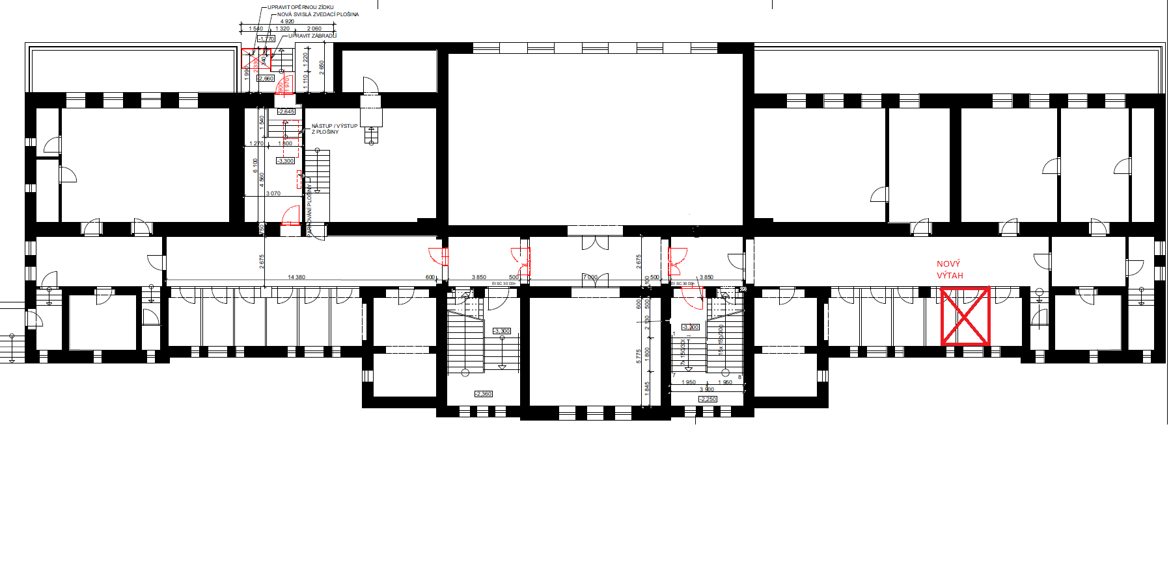
SVISLÁ ZDVIHACÍ PLOŠINA
ŠIKMÁ ZDVIHACÍ PLOŠINA
NOVÝ VÝTAH

schéma č.1 – půdorys 1.PP – umístění výtahu, svislé zdvihací plošiny, šikmé zdvihací plošiny a úpravy dveří
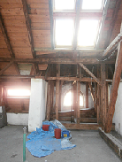
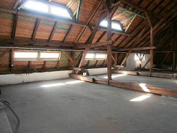
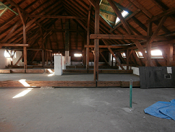

Foto č. 1,2,3 –západní část půdy určená pro zřízení nové půdní vestavby

